市立新北高工111學年度第2學期 補考 試題 |  |  |  |  |  |  |  |  |  | 班別 |  | 座號 |  | 電腦卡作答
科 目 | 數學 | 命題教師 | 謝佩宜 | 審題教師 | 張嘉晏 | 年級 | 三 | 科別 | 工 | 姓名 |  |  |  | 否
一、計算題(10小題，每題10分，需計算過程，否則不予以計分)

- 坐標平面上兩點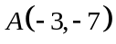、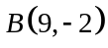，試求A、B之間的距離。

- 已知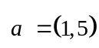，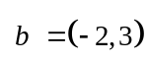，試求：
(1) 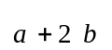
(2) 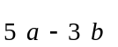

- 平面上兩向量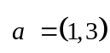，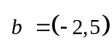，試求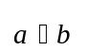之值。

- 已知一等差數列的第4項為15，第7項為3，試求此數列的首項。

- 設函數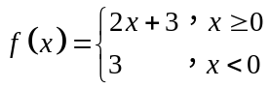，試求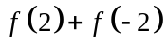之值。

- 試求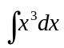

- 試求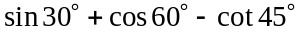的值。

- 試求圓心為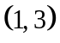且半徑為2的圓方程式。

- 試解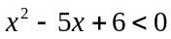

- 設函數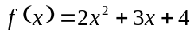，試求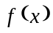在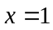處的導數。

